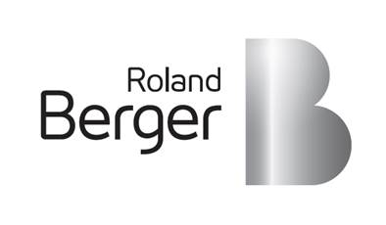

**Roland Berger Ltd. – Research Assistant (인턴) 채용 공고**

1. **Firm Overview**

롤랜드버거는 지난 1967년에 설립된 이후, 세계 유수의 전략컨설팅 회사들 중에서도 최고 수준의 서비스와 고객사의 만족도를 기반으로 가장 신뢰받는 회사 중의 하나로서, 전세계 주요 도시에 50개의 사무소를 두고, 전 산업분야에 걸쳐 각 업계를 이끌어가는 글로벌 선도사들이 직면한 도전적인 과제들을 함께 해결해 가고 있습니다.

1. **채용 Position:** Research Assistant 2명
2. **근무기간:** 2016년 4월 중순 부터 2016년 6 월 말 까지 (상황에 따라 조정 가능)
3. **Requirements**
4. 국내외 유수 대학의 학부/대학원 및 MBA 재학/졸업생으로 Full Time 근무 가능자
5. Professional Skills

* Strong language skills in English
* Excellent analytical skills and logical thinking
* Skilled in MS Word, Excel and Powerpoint
* Relevant internships or professional experiences are preferred

1. **채용 Process**
2. 영문 Resume 제출 (2016년 4월 7일 목요일)
3. Resume screening
4. 1st and 2nd round Interview

* 서류심사 합격자에 한함
* 채용 시 재학증명서(재학생)/졸업증명서(졸업생) 및 성적증명서 제출)

1. **제공혜택**

* RA performance에 따라 Full-time 채용시 혜택 제공
* Full-time 지원시 서류심사 waive 및 interview round 단축

1. **이력서 제출 및 문의**
2. 이력서 제출: narye.kwon@rolandberger.com (e-mail로만 접수 가능)
3. 문의사항: 권나래 (전화: 02-2288-0004)

관심있는 분들의 많은 지원 바랍니다.